МІНІСТЕРСТВО ОСВІТИ І НАУКИ УКРАЇН

ЗАПОРІЗЬКИЙ НАЦІОНАЛЬНИЙ

УНІВЕРСИТЕТ

МАТЕМАТИЧНИЙ ФАКУЛЬТЕТ

КАФЕДРА ПРОГРАМНОЇ ІНЖЕНЕРІЇ

### Дисципліна “Автоматизоване тестування”:

Лабораторна робота №1 «Бібліотеки Mocha, Chai»

Виконав:

Студент: Прохович Владислав

Перевір(ив/ла):

Кудін Олексій Володимирович

1. Ознайомився з бібліотекою mtrx для виконання дій над матрицями.

Основні функції біблітеки:

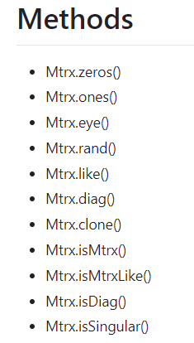

Рис 1. Одні з головних методів бібліотеки mtrx.

1. За допомогою бібліотек Mocha та Chai було протестовано метод Mtrx.zeros який створює нульову матрицю з вказаним розміром та продемонстровано на рис 2.

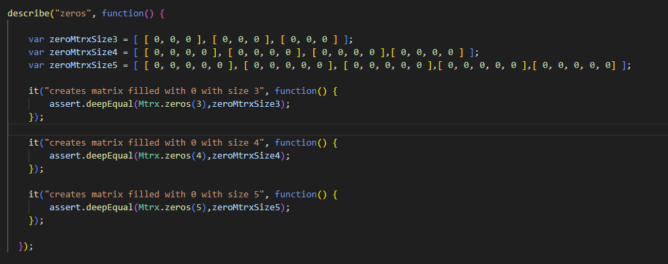

Рис 2. Код автоматизованого тесту матода Mtrx.zeros()

В коді створюються нульові матриці різних розмірів а потім порівнюються з матрицями які створюються за допомогою методу Mtrx.zeros();

1. Результат запуску тестів вказано на рис 3.

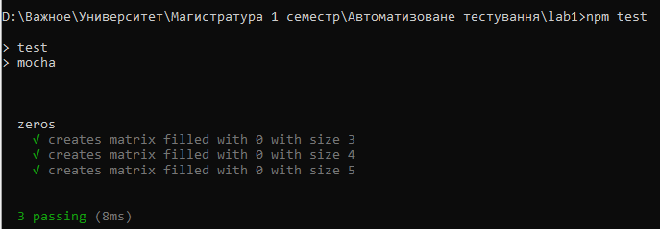

Рис 3. Результат запуску тестів

1. Git hub URL: